ОшМУнун медицина факультетинин «Ортопедиялык жана терапевтикалык стоматология» кафедрасынын жыйынынын
№5 протоколунан көчүрмө
26.09.2017-ж.
Ош шаары Масалиев көчөсү №80
Кафедра башчы:
Катчы:
Катышкандар:17

Кун тартибинде:
- Азыркы учурдагы терроризм жана экстремизм коркунучу жана анын алдын алуу;
- Ар түрдүү маселелер.

1.Угулду: Кафедра башчы профессор Арстанбеков Маматжан Арстанбеович
1-маселе боюнча куратордук жумуштун абалы; кураторлор сутуденттер менен биргеликте иш алып баруу ар жумада куратордук саат өткөрүү жана өтүп жаткан жыйындарды протоколдоштуруу керек, бардык кураторлордо куратордук иш план боюнча папка болсун, өткөрүлүп жана аткарылып жаткан иш тууралу папкага тиркелүүсү зарыл. Студенттерге университетте өзүн-өзү алып жүрүү эрежелери студенттик форма клласикалык кийинүүсүн жана биздин адистик медицина тармагы болгондуктан халат, чепчик кийүүсү зарыл экендигин кураторлорго эскертип өттү. Ошону менен биргеликте “Азыркы учурдагы терроризм жана экстремизм коркунучу жана анын алдын алуу” боюнча ректораттын №378. 10.04.2017-жылдагы буйругу менен студенттерге түшүндүрүү иштерин жүргүзүүнү айтты.
Сөзгө чыкты: Ага куратор Абдуллаева Камилла Абдумажитовна куратордун иштеринин документтери, кызматкерлердин жана студенттердин этикалык кодекси тууралуу баракча таркатып берди, ошол тиркемеде жазылган пландар боюнча иш алып баруусун талап кылды.
Токтом кылынды:
Куратордук жумуш өз убактысында аткарылышын жана “Азыркы учурдагы терроризм жана экстремизм коркунучу жана анын алдын алуу” боюнча студенттерге түшүндүрүү иштери жеткирилсин.

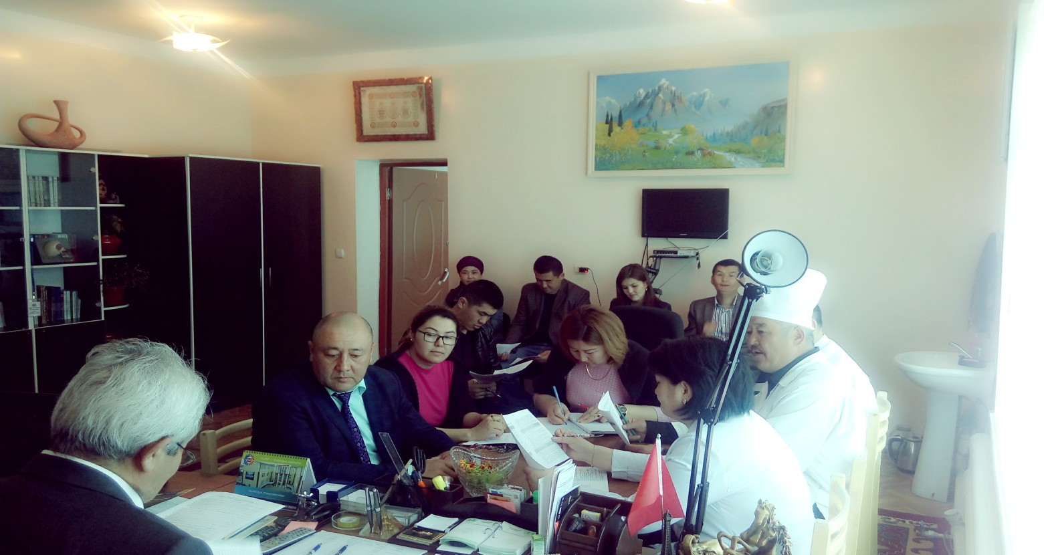

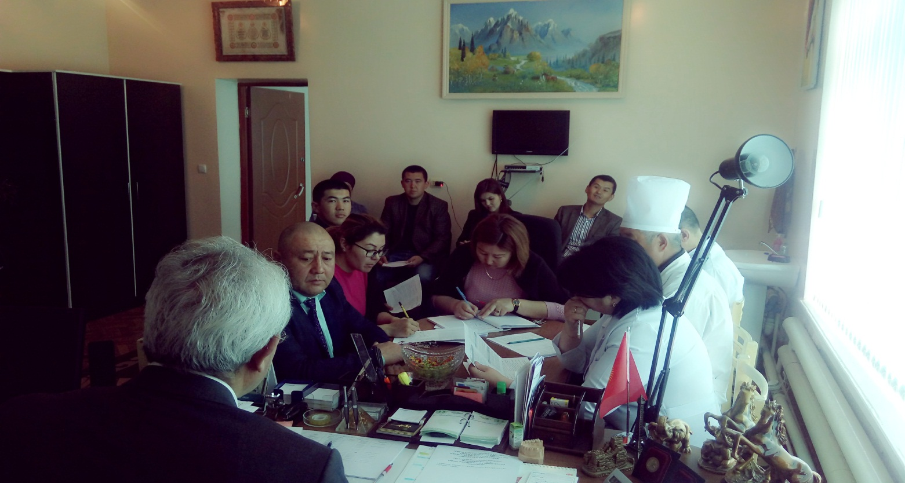

Кафедра башчы, профессор: Арстанбеков М.А.

Катчы: Эргешова А.Ж.

Көчүрмө анык
Катчы: Эргешова А.Ж.

